11.3 纹理数组

11.3.1 概述
纹理数组（texture array）对象用于存储一个纹理阵列。在C++代码中，纹理数组对象由ID3D11Texture2D接口表示（该接口也用于表示单个纹理对象）。其实，在创建ID3D11Texture2D对象时有一个称为ArraySize的属性可以设置所要存储的纹理对象的数量。不过，我们总是使用D3DX来创建纹理，所以不必直接设置这个数据成员。在effect文件中，纹理数组对象由Texture2DArray类型表示：
Texture2DArray gTreeMapArray;
现在，你可能不明白我们为什么要使用纹理数组对象。为什么不这样用：
Texture2D TexArray[4];
...
float4 PS(GeoOut pin) : SV_Target
{
float4 c = TexArray[pin.PrimID%4].Sample(samLinear, pin.Tex);
这会引发一个错误：“采样器数组索引必须是一个常量表达式”。换句话说，它不希望数组索引随着像素而变化。当我们指定一个常量数组索引时，该语句可以正常运行：
float4 c = TexArray[2].Sample(samLinear, pin.Tex);
但是与第一种方案相比，这条语句没多大用处。

11.3.2 对纹理数组进行采样
在树广告牌演示程序中，我们用如下代码对纹理数组进行采样：
float3 uvw = float3(pin.Tex, pin.PrimID%4);
float4 diffuse = gTreeMapArray.Sample(samLinear,uvw);
当使用纹理数组时，我们需要3个纹理坐标。前两个纹理坐标是普通的2D纹理坐标；第3个纹理坐标是纹理数组的索引。例如，0.0是数组中的第1个纹理的索引，1.0是数组中的第2个纹理的索引，2.0是数组中的第3个纹理的索引，以此类推。
在树广告牌演示程序中，我们使用了一个包含4个元素的纹理数组，每个元素带有一种不同的树图像 （参见图11.7）。不过，我们绘制的图元数量不只4个，图元ID的值会大于 3。所以，我们让图元ID以4为模（pin.primID%4），把图元ID映射为0、1、2、3，得到一个有效的数组索引。
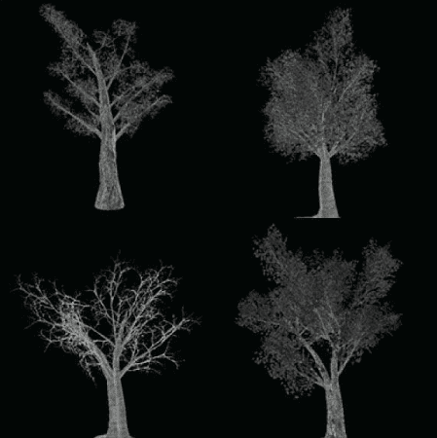
图11.7 树广告牌图像。
使用纹理数组的好处之一是，我们可以在一次绘图调用中使用不同的纹理来绘制一组图元。以前，我们必须这样做（伪代码）：
SetTextureA();
DrawPrimitivesWithTextureA();
SetTextureB();
DrawPrimitivesWithTextureB();
...
SetTextureZ();
DrawPrimitivesWithTextureZ();
每个Set和Draw调用都会带来一些额外的系统开销。通过使用纹理数组，我们可以将其简化为一次Set调用和一次Draw调用：
SetTextureArray();
DrawPrimitivesWithTextureArray();

11.3.3 载入纹理数组
在撰写本书时，Direct3D并没有提供将一批图像文件同时载入纹理数组的D3DX函数。所以，我们必须自己完成一任务。实现过程归纳如下：
1．分别创建每个纹理对象。
2．创建纹理数组对象。
3．将每个纹理对象依次复制到纹理数组元素中去。
4．为纹理数组对象创建一个着色器资源视图。
我们在d3dUtil.h/cpp中实现了一个辅助函数用来从一个文件名列表创建纹理数组。这些纹理的大小要求是相同的。具体的实现代码如下。
ID3D11ShaderResourceView* d3dHelper::CreateTexture2DArraySRV(
ID3D11Device* device, ID3D11DeviceContext* context,
std::vector<std::wstring>& filenames,
DXGI_FORMAT format,
UINT filter,
UINT mipFilter)
{
//
// 从文件加载单独的纹理元素。这些纹理不能被GPU使用(0 bind flags)，
// 只是用来从文件中加载图像数据。我们使用STAGING让CPU可以访问资源。
//

UINT size = filenames.size();

std::vector<ID3D11Texture2D*> srcTex(size);
for(UINT i = 0; i < size; ++i)
{
D3DX11_IMAGE_LOAD_INFO loadInfo;

loadInfo.Width = D3DX11_FROM_FILE;
loadInfo.Height = D3DX11_FROM_FILE;
loadInfo.Depth = D3DX11_FROM_FILE;
loadInfo.FirstMipLevel = 0;
loadInfo.MipLevels = D3DX11_FROM_FILE;
loadInfo.Usage = D3D11_USAGE_STAGING;
loadInfo.BindFlags = 0;
loadInfo.CpuAccessFlags = D3D11_CPU_ACCESS_WRITE | D3D11_CPU_ACCESS_READ;
loadInfo.MiscFlags = 0;
loadInfo.Format = format;
loadInfo.Filter = filter;
loadInfo.MipFilter = mipFilter;
loadInfo.pSrcInfo = 0;

HR(D3DX11CreateTextureFromFile(device, filenames[i].c_str(),
&loadInfo, 0, (ID3D11Resource**)&srcTex[i], 0));
}

//
// 创建纹理数组。每个纹理元素都具有相同的格式/大小。
//

D3D11_TEXTURE2D_DESC texElementDesc;
srcTex[0]->GetDesc(&texElementDesc);

D3D11_TEXTURE2D_DESC texArrayDesc;
texArrayDesc.Width = texElementDesc.Width;
texArrayDesc.Height = texElementDesc.Height;
texArrayDesc.MipLevels = texElementDesc.MipLevels;
texArrayDesc.ArraySize = size;
texArrayDesc.Format = texElementDesc.Format;
texArrayDesc.SampleDesc.Count = 1;
texArrayDesc.SampleDesc.Quality = 0;
texArrayDesc.Usage = D3D11_USAGE_DEFAULT;
texArrayDesc.BindFlags = D3D11_BIND_SHADER_RESOURCE;
texArrayDesc.CPUAccessFlags = 0;
texArrayDesc.MiscFlags = 0;

ID3D11Texture2D* texArray = 0;
HR(device->CreateTexture2D( &texArrayDesc, 0, &texArray));

//
// 将单独的纹理元素复制到纹理数组中。
//

// 处理每个纹理元素...
for(UINT texElement = 0; texElement < size; ++texElement)
{
// 处理每个渐进纹理层...
for(UINT mipLevel = 0; mipLevel < texElementDesc.MipLevels; ++mipLevel)
{
D3D11_MAPPED_SUBRESOURCE mappedTex2D;
HR(context->Map(srcTex[texElement], mipLevel, D3D11_MAP_READ, 0, &mappedTex2D));

context->UpdateSubresource(texArray,
D3D11CalcSubresource(mipLevel, texElement, texElementDesc.MipLevels),
0, mappedTex2D.pData, mappedTex2D.RowPitch, mappedTex2D.DepthPitch);

context->Unmap(srcTex[texElement], mipLevel);
}
}

//
// 创建纹理数组的资源视图
//

D3D11_SHADER_RESOURCE_VIEW_DESC viewDesc;
viewDesc.Format = texArrayDesc.Format;
viewDesc.ViewDimension = D3D11_SRV_DIMENSION_TEXTURE2DARRAY;
viewDesc.Texture2DArray.MostDetailedMip = 0;
viewDesc.Texture2DArray.MipLevels = texArrayDesc.MipLevels;
viewDesc.Texture2DArray.FirstArraySlice = 0;
viewDesc.Texture2DArray.ArraySize = size;

ID3D11ShaderResourceView* texArraySRV = 0;
HR(device->CreateShaderResourceView(texArray, &viewDesc, &texArraySRV));

//
// 清除--我们要的只是资源视图
//

ReleaseCOM(texArray);

for(UINT i = 0; i < size; ++i)
ReleaseCOM(srcTex[i]);

return texArraySRV;
}
ID3D11DeviceContext::UpdateSubresource方法通过CPU将一个子资源复制给另一个子资源（该方法的参数描述请参见SDK文档）。
void ID3D11DeviceContext::UpdateSubresource(
ID3D11Resource *pDstResource,
UINT DstSubresource,
const D3D11_BOX *pDstBox,
const void *pSrcData,
UINT SrcRowPitch,
UINT SrcDepthPitch);
1．pDstResource：目标资源对象。
2．DstSubresource：我们要更新的目标资源中的子资源索引（见11.3.4节）。
3．pDstBox：指向一个D3D11_BOX实例的指针，指定要更新的目标子资源的大小，若设定为null则更新整个子资源。
4．pSrcData：指向源数据的指针。
5．SrcRowPitch：源数据一行的大小，以字节为单位。
6．SrcDepthPitch：源数据一个深度的大小，以字节为单位。
注意，对于2D纹理而言，SrcDepthPitch参数看起来是不必要的；但是这个方法还要用于更新3D纹理，这种情况下此参数可被视为一个2D纹理堆。
我们在初始化时调用前面的函数创建树图像的纹理数组：
ID3D11ShaderResourceView* mTreeTextureMapArraySRV;
mTreeTextureMapArraySRV = d3dHelper::CreateTexture2DArraySRV(md3dDevice,md3dImmediateContext, treeFilenames ,DXGI_FORMAT_R8G8B8A8_UNORM);

11.3.4 纹理子资源
现在我们已经讨论了纹理数组，下面我们来讨论子资源（subresources）的概念。图11.8展示了一个包含多个纹理的纹理数组。其中的每个纹理都有它自己的多级渐近纹理链。Direct3D API使用术语“数组切片（array slice）”表示一个完整的多级渐近纹理链中的一个元素，使用术语 “多级渐近切片（mip slice）”表示纹理数组中的所有多级渐近纹理链的特定层。“子资源”表示纹理数组元素中的单个多级渐近纹理层。
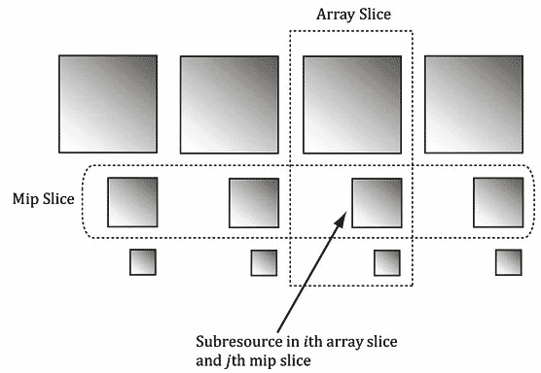
图11.8 包含4个纹理的纹理数组。每个纹理带有3个多级渐近纹理层。
只要给定一个数组切片索引和一个多级渐近切片索引，我们就可以访问纹理数组中的任何一个子资源。不过，子资源也可以通过线性索引来标识；Direct3D按照如图11.9所示的顺序标识线性索引。
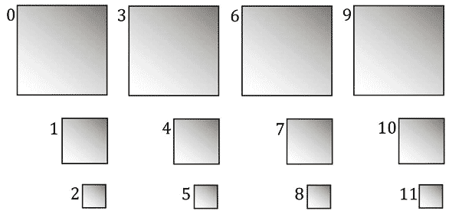
图11.9 通过线性索引标识纹理数组中的子资源。
下面的工具函数用于计算线性子资源索引，它的3个参数分别表示多级渐近切片的索引、数组切片的索引和多级渐近纹理层的数量：
inline UINT D3D11CalcSubresource(
UINT MipSlice, UINT ArraySlice, UINT MipLevels);
使用的公式很简单：k = ArraySlice*MipLevels + MipSlice。

